湖南师大附中2016届
理科综合能力测试题
二、选择题（本题共8小题，每小题6分，共48分。在每小题给出的四个选项中，第14～18小题只有一项符合题目要求，第19～21小题有多项符合题目要求。全部选对的得6分，选对但不全的得3分，有选错或不选的得0分）
14.下列说法正确的是( )
A．对于$E_{p}=qφ$，电荷在电场中电势越高处具有的电势能不一定越大。
B．对于C＝Q/U，电容器极板上的电荷量每增加1 C，电压就增加1 V
C．对于电场力做功W＝qU，一个电子在1 V电压下加速，电场力做功为－1 eV
D．对于电动势E＝W/q，电源电动势在数值上等于静电力把1 C的正电荷在电源内从负极移送到正极所做的功
14.【答案】A
【解析】A选项，运用此公式要计入各物理量的正负，负电荷在电势越高处具有的电势能越小。选项A正确；根据电容C＝Q/U，电容为1F的电容器电荷量每增加1 C，极板的电压就增加1 V，选项B错误；根据电场力做功W＝qU，一个电子在1 V电压下加速，电场力做正功，为1 eV，选项C错误；根据电动势E＝W/q，电源电动势在数值上应该是等于非静电力把1 C的正电荷在电源内从负极移送到正极所做的功，选项D错误，因此选A.
15.为了实现除地球极地等少部分地区外的“全球通信”，理论上须发射三颗通信卫星，使它们均匀地分布在同步卫星轨道上。假设地球半径为R，地球表面的重力加速度为g，同步卫星所在轨道处的重力加速度为g′，则三颗卫星中任意两颗卫星间直线距离为（ ）
A.$R\sqrt{\frac{3g}{2g^{'}}}$ B.$R\sqrt{\frac{3g}{g^{'}}}$ C.$\frac{2πR}{3}\sqrt{\frac{g}{g^{'}}}$ D.$\frac{4πR}{3}\sqrt{\frac{g}{g^{'}}}$
15.【答案】B
【解析】根据万有引力提供向心力得：$\frac{\text{GMm}}{r^{2}}=m(\frac{2π}{T})^{2}r$，解得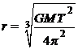：
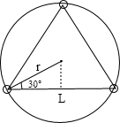
根据地球表面处万有引力等于重力得：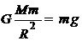得：GM=gR²
根据题意画出俯视三颗同步通信卫星的几何位置图象：

根据几何关系得：．根据同步卫星处万有引力等于重力得：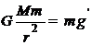，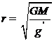 由于GM=gR²，可得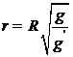
所以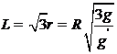，故选：B．

16.如图所示，固定在水平面上的半球形容器的内部固定三个长度不等的光滑直杆、、，其中是半球最低点.现让套在杆上的三个质量相等的小环分别从直杆的顶端、、同时由静止释放，则( )
A.由释放的小环最先到达点
B.三小环到达点时的重力的功率相等
C.三小环运动过程中速度大小随时间的变化率相等
D.三小环运动到最低点的过程中,沿轨道运动的小环重力做功的平均功率最大
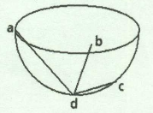
16.【答案】D
【解析】对小环，受重力和支持力，将重力沿杆的方向和垂直杆的方向正交分解，根据牛顿第二定律得小环做初速为零的匀加速直线运动的加速度为a=gsinθ（θ为杆与水平方向的夹角）由直角三角形可知，小滑环的位移S=2Rsinθ，（2R为球形容器的直径径）所以t=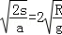.t与θ无关，即t₁=t₂=t₃.A错误.（也可利用等时圆快速分析得出结论）小环从不同位置下落至d点时，重力的功率为$P=\text{mgv}\text{sin}θ;v=\sqrt{2\text{ax}}$， B错误；因a=gsinθ，故速度大小随时间的变化率不相等，C错误；沿ad下落过程中重力做功最多，时间相同，故沿ad运动中重力的平均功率最大，D正确
17.如图所示，空间中存在一匀强磁场，将长度为L的直导线放置在y轴上，当通以大小为I、沿y轴负方向的电流后，测得其受到的安培力大小为F.方向沿x轴正方向.则关于磁感应强度的方向和大小，下列说法正确的是（ ）
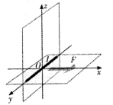
A.只能沿z轴正方向
B.可能在zOy平面内，大小为$\frac{F}{2\text{IL}}$
C.可能在zOy平面内，大小为$\frac{2F}{\text{IL}}$
D.可能在zOy平面内，大小为$\frac{F}{4\text{IL}}$
17.【答案】C
【解析】已知电流沿y轴负方向，安培力方向沿轴正方向，根据左手定则判断
得知匀强磁场的磁感应强度在平面内，设磁场与导线的夹角为，
则：
当时，由可知，B有最小值为
当，，所以是可能的，故ABD错误，C正确。
18．如图所示，水平面内有一平行金属导轨，导轨光滑且电阻不计，阻值为R的导体棒垂直于导轨放置，且与导轨接触良好。导轨所在空间存在匀强磁场，匀强磁场与导轨平面垂直．t＝0时，将开关S由1掷向2，分别用q、i、v和a表示电容器所带的电荷量、棒中的电流、棒的速度大小和加速度大小，则下列的图象中正确的是
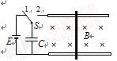
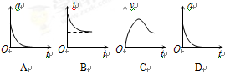

18.【答案】D
【解析】
试题分析：首先分析导体棒的运动情况：开关S由1掷到2，电容器放电后会在电路中产生电流．导体棒通有电流后会受到安培力的作用，会产生加速度而加速运动．导体棒切割磁感线，速度增大，感应电动势增大，则电路中电流减小，安培力减小，加速度减小．因导轨光滑，所以只要有电流通过棒，棒就一直加速（变加速），速度逐渐增大，加速度逐渐减小，当感应电动势等于电容器的电压时，电路中无电流，达到一种平衡，导体棒做匀速运动，加速度为零，速度达到最大值，所以C错误D正确．当棒匀速运动后，棒因切割磁感线有电动势，所以电容器两端的电压能稳定在某个不为0的数值，即电容器的电量应稳定在某个不为0的数值（不会减少到0）．这时电容器的电压等于棒的电动势数值，棒中无电流，故A，B错误。
19.如图所示，在矩形区域EFGH内有平行于HE边的匀速电场，以A点为圆心的半圆与EF、FG、HE分别相切于B、G、H点，C点是BG的中点．一个带正电的粒子（不计重力）从H点沿HG方向射入电场后恰好从F点射出．以下说法正确的是（ ）
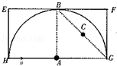
A.粒子的运动轨迹一定经过C点
B.粒子的运动轨迹一定经过BC之间某点
C.若将粒子的初速度变为原来一半，粒子会由BF之间某点射出矩形EFGH区域
D.若将粒子的初速度变为原来的一半，粒子恰好由B点射出矩形EFGH
19.【答案】BD
【解析】A、B、粒子从H点沿HA方向射入电场后恰好从F点射出，其轨迹是抛物线，则过F点做速度的反向延长线一定与水平位移交于AF的中点C，所以粒子轨迹一定经过BC之间某点，故A错误、B正确；
C、D、由平抛知识可知，当竖直位移一定时，水平速度变为原来的一半，则水平位移也变为原来的一半，粒子恰好由B点射出矩形EFGH．故C错误、D正确．
故选：BD．
20.如图所示，50匝矩形闭合导线框ABCD处于磁感应强度大小B=$\frac{\sqrt{2}}{\text{10}}$T的水平匀强磁场中，线框面积S=0.5m²，线框电阻不计。线框绕垂直于磁场的轴OO′以角速度ω=200 rad／s匀速转动，并与理想变压器原线圈相连，副线圈接入一只 “220V，60W”灯泡，且灯泡正常发光，熔断器允许通过的最大电流为10A，下列说法正确的是
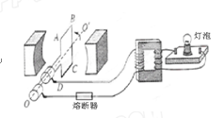
A．中性面位置穿过线框的磁通量为零
B．线框中产生交变电压的有效值为500V
C．变压器原、副线圈匝数之比为25∶11
D．允许变压器输出的最大功率为5000W
20.【答案】BCD
【解析】
试题分析：由图可知，中性面为线圈和磁场垂直，此时线框的磁通量最大，所以A错误；矩形闭合导线框ABCD在磁场中转动，产生的交流电的最大值为：
，所以交流电的有效值为，所以B正确；由于电压与匝数成正比，所以变压器原、副线圈匝数之比为，所以C正确；由于熔断器允许通过的最大电流为，所以允许变压器输出的最大功率为：，所以D正确。

21.如图所示，水平面上固定光滑的等腰直角三角形支架OAB，质量为m的小环甲套在OA上，质量为m的小环乙套在OB边上接近O点处，两环之间用长为L的轻绳连接． 两环整体的重心在绳子中点处，若将两小环从图示位置静止释放，下列说法中正确的是( )
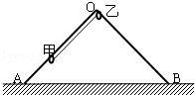
A．两环整体重心的运动轨迹是以O为圆心，以$\frac{L}{2}$为半径的圆弧
B．两环总动能达到最大时，两环的速度大小都是$v=\sqrt{\frac{2−\sqrt{2}}{2}\text{gL}}$
C．小环甲向上运动过程中，绳子拉力对小环甲一直做正功
D．小环乙向下运动过程中，小环乙重力的功率一直增大
21.【答案】ABC
【解析】A、两小环从图示位置静止释放，两环的距离不变为L，两环与0点始终构成直角三角形，斜边长度不变，两环整体的重心在绳子中点处，所以整体重心的运动轨迹是以O为圆心的$\frac{L}{2}$为半径的圆弧．故A正确
B、在绳子水平时整体重心最低，此时整体重力势能最小，动能最大．
由动能定理得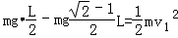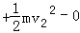
绳子水平时，两球速度相同，得v=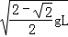．故B正确．
C、在小环甲上升的过程中，拉力方向与速度方向的夹角一直为锐角，则拉力一直做正功．故C正确．
D、小环乙的速度先增大后减小，则重力的功率先增大后减小．故D错误．
故选：ABC．
三、非选择题：包括必考题和选考题两部分。第22题～第32题为必考题，每个试题考生都必须作答。第33题～第40题为选考题，考生根据要求作答。
(一)必考题(11题，共129分)
22．（6分）利用如下图所示的装置可测量滑块在斜面上运动的加速度。一斜面上安装有两个光电门，其中光电门乙固定在斜面上靠近底端处，光电门甲的位置可移动．当一带有遮光片的滑块自斜面上滑下时，与两个光电门都相连的计时器可以显示出遮光片从光电门甲至乙所用的时间t，改变光电门甲的位置进行多次测量，每次都使滑块从同一点由静止开始下滑，并用米尺测量甲、乙之间的距离s，记下从光电门甲到达光电门乙相应的t值，所得数据如下表所示：
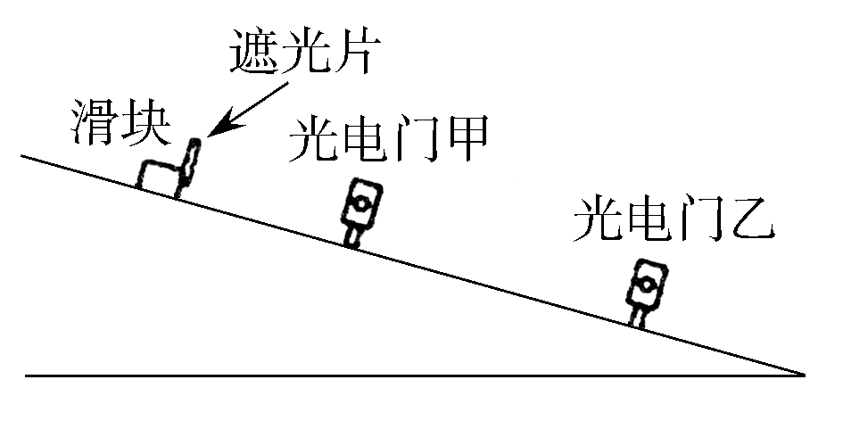
s | 0.500 | 0.600 | 0.700 | 0.800 | 0.900 | 0.950
t(ms) | 292.9 | 371.5 | 452.3 | 552.8 | 673.8 | 776.4
s/t(m/s) | 1.71 | 1.62 | 1.55 | 1.45 | 1.34 | 1.22

完成下列填空和作图：
(1)（2分）若滑块在下滑过程中做的匀加速直线运动，滑块加速度大小a、滑块经过光电门乙时的瞬时速度、测量值s和t四个物理量之间所满足的关系式是s=__________；（用题中给出的符号表示）
(2)（4分）根据表中数据，若要求在坐标纸上画出变量间关系的图线为直线,则应作出 -t 图；若图线的斜率的绝对值为k,则加速度a= .

22.【答案】(1) (2)$\frac{s}{t}$ 2k
23.（9分）某同学要测量一电池的电动势和内阻，实验器材有一个电阻箱、一个开关、导线若干和一个自行设计的多用电表。该多用电表的内部结构如图所示，其电流表的量程分别为100mA和1A.
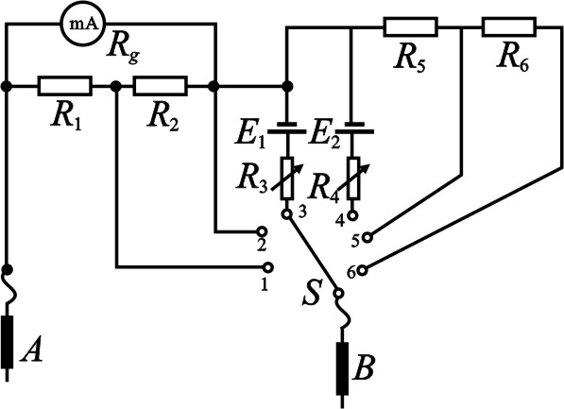
⑴（2分）该同学先将选择开关S接“5”，用这个多用电表粗测电池的电动势，则他应该用B表笔连接电池的_____极（填“正”或“负”）。
⑵（2分）接下来该同学使用多用电表的电流档(内阻不计)，采用如图所示的电路进行实验，并得到了表格中数据：
实验次数 | 1 | 2 | 3 | 4 | 5
R/Ω | 2 | 4 | 6 | 8 | 10
I/A | 0.83 | 0.46 | 0.31 | 0.24 | 0.19
（1/I）A⁻¹ | 1.20 | 2.19 | 3.20 | 4.21 | 5.20
（1/R）Ω⁻¹ | 0.50 | 0.25 | 0.17 | 0.13 | 0.10
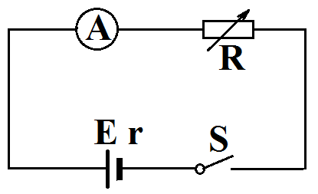

据表格中数据可知，该同学实验时，多用电表的档位选择开关应接 （填“1”或“2”）
⑶（2分）根据表中提供的实验数据，若利用图象确定电池的电动势和内阻，则应作_____图象。
A. B. C. D.
⑷（3分）根据这些实验数据，在坐标纸上作出适当的图线，由作出的图线可知，该电池内电阻为_____Ω。
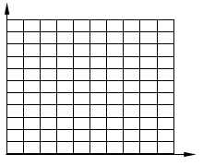
23.【答案】（1）负 ；（2）1 ；(3) B ；(4) 0.4～0.6 ；
【解析】（1）B表笔是负极，故应接电源的负极；（2）实验时，多用电表的电流档应该用1A档，故多用电表的档位选择开关应接1；（3）由全电路欧姆定律可知：，解得，故应建立来确定电源的电动势及内阻；（4）图线如图；解得$\frac{1}{E}=\frac{5\text{.}\text{20}−1\text{.}\text{20}}{\text{10}−2}=0\text{.}5$；，解得E=2.0V（1.8~2.2均可），r=0.50Ω（0.46~0.54）
24.（14分）如下图1所示，在城市大道某处安装了一台高清固定雷达测速仪，可以准确抓拍超速车辆以及测量运动车辆的加速度．图2为简化过程分析图，一辆汽车正从A点迎面驶向测速仪B，若测速仪与汽车相距355m，此时测速仪发出超声波，于此同时，汽车由于紧急情况而急刹车，汽车运动到C处与超声波相遇，当测速仪接受到发射回来的超声波信号时，汽车恰好停止于D点，且此时汽车与测速仪相距335m，忽略测速仪安装高度的影响（已知超声波速度为340m/s，）．
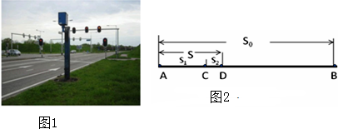
- 由题意分析汽车运动到C处与由C处到停止所用时间关系怎样？
- 求汽车刹车过程中的加速度a；
（2）此路段有80km/h的限速标志，分析该汽车刹车前的行驶速度是否超速？
24.【答案】（1）相等（2）汽车刹车过程中的加速度为10m/s²；（3）该车刹车前的行驶速度不超速．
【解析】解：（1）相等 （3分）
（2）根据题意，超声波和汽车运动过程的示意图，如图所示，
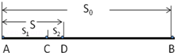
设超声波往返的时间为2t，汽车在2t时间内，刹车的位移为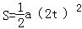=20m（2分）
当超声波与A车相遇后，A车继续前进的时间为t，位移为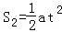=5m，（2分）
则超声波在2t内的路程：2×（335+5）m=680 m，）
s=v_{声}•2t， （2分
解得：t=1 s，汽车的加速度：a=10m/s²；（2分）
（2）由A车刹车过程中的位移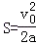，（2分）
解得，汽车刹车前做匀速直线运动的速度：
v₀===20m/s=72km/h＜80km/h，则汽车没有超速．（1分）
25.（18分）电磁驱动是现代产业中的重要技术，2015年12月，长沙市内连接黄花机场和火车南站的磁悬浮列车投入运营。如图是磁悬浮机车的电磁驱动模型：机车轨道沿x轴方向，轨道区域内固定一系列电阻为r=0.5Ω的独立线圈，每线圈通以I₀=10A的电流后使其产生如图所示的磁场，磁感应强度大小均为B=1T，相邻区域磁场方向相反。固定在磁悬浮机车底端的金属框abcd可视为一矩形线圈，电阻为R=0.01Ω，ab边宽度为d，与磁场的宽度相同，bc边长为L=0.5m，平行于y轴，金属框ad、bc两边总处于方向相反的磁场中。驱动机车时，固定在轨道上的独立线圈依次通电，等效于金属框所在区域的磁场以v₀=12m/s匀速向x轴正方向移动，驱使机车前进，若机车所受阻力恒为f=200N。
(提示：当线圈与磁场存在相对速度v_{相}，动生电动势E=BLv_{相})求：
(1)（5分）如下图模型机车启动时刻，金属框中感应电流的方向和大小；
(2)（7分）模型机车所能达到的最大速率；
(3)（6分）当模型机车以恒定速率匀速行驶时，整个系统驱动机车的效率为多大？
x
y
M
N
P
Q
a
b
c
d
v₀
【答案】(1)电流方向adcba, I=1.2×10³A(2) 10m/s (3)
【解析】(1)电流方向adcba
代入数据得I=1.2×10³A
(2)当模型机车达到最大速率时；
,
代入数据得 =10m/s
(3) ;
;
% 代入数据得
(二)选考题：共45分。请考生从给出的3道物理题、3道化学题、2道生物题中每科任选一题作答，并将所选题目的题号写在相应位置上。注意所做题目的题号必须与所选题号一致，在答题卡选答区域指定位置答题。如果多做，则每学科按所做的第一题计分。
33．【物理选修3－3模块】（15分）
（1）（6分）下面有关热学内容的若干叙述正确的是（ ）
A．气体密封在坚固容器中且温度升高，则分子对器壁单位面积的平均作用力增大
B．物体的温度升高，表示物体中所有分子的动能都增大
C．lmol任何物质所含有的粒子数都相等
D．一定质量的氧气在不同的温度下分子的速率分布情况如图所示，实线和虚线分别对应的温度为和，则由图可得：小于
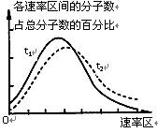
33.【答案】ACD
【解析】A对，坚固容器说明气体体积不变，温度升高则压强增大，而气体压强与两个因素有关：1、气体的密度即单位面积上对器壁碰撞的气体分子数；2、分子对器壁碰撞的平均作用力。体积不变则密度不变，压强增大说明分子对器壁单位面积的平均作用力增大。
B错，温度升高，只能说明分子的平均动能增大，但不是每个分子的动能都增大。
C对，1mol任何物质所含有的粒子数都等于阿伏伽德罗常数。
D对，由图可以看出，虚线在速率较大的区间分子数占比较大，其分子平均动能也较大，则说明其温度较高。
（2）（9分）如图甲所示，面积为S，质量为M的活塞在气缸内封闭着一定质量的理想气体．现对缸内气体缓慢加热，使缸内气体的温度从T₁升高到T₂，气柱的高度增加了ΔL，内能增加了ΔU.已知整个过程中气体不会泄露，外界大气压强为p₀，重力加速度为g.求：
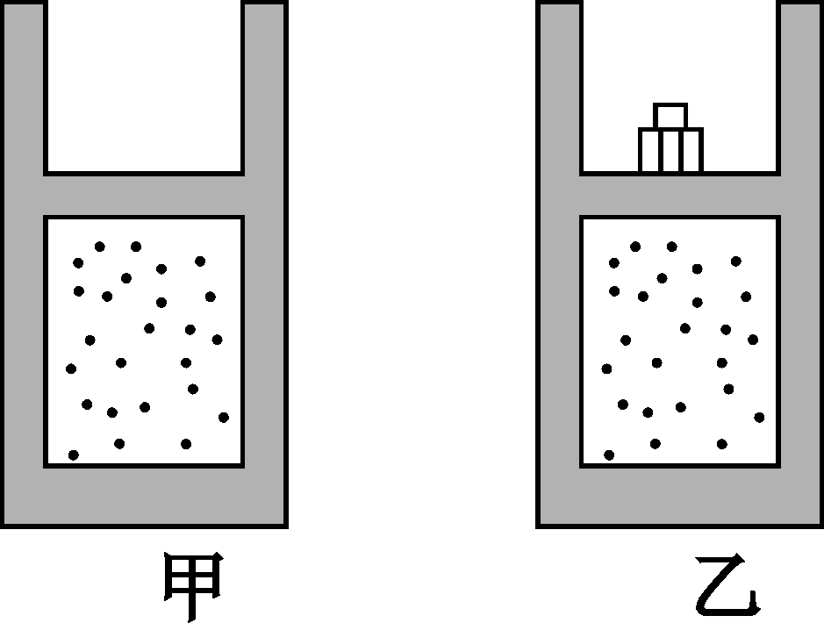
①加热过程中气体吸收的热量为多少；
②如图乙所示，若保持缸内气体温度不变，再在活塞上放一砝码，使缸内气体的体积又恢复到初始状态，则所放砝码的质量为多少．
33.解析 (2)①假设缸内气体的温度为T₁时压强为p₁，对活塞进行受力分析，活塞受重力、大气压力和缸内气体的压力作用而平衡，得Mg＋p₀S＝p₁S(2分)
气体膨胀对外界做功为
W＝p₁SΔL
(1分)
根据热力学第一定律得Q－W＝ΔU
(1分)
解得Q＝ΔU＋(p₀S＋Mg)ΔL
②气体变化的整个过程可视为等容变化，假设所放砝码的质量为m，缸内气体的温度为T₂时压强为p₂，将活塞和砝码视为一个整体进行受力分析，系统受重力、大气压力和缸内气体的压力作用而平衡，得
(M＋m)g＋p₀S＝p₂S
(2分)
根据查理定律＝
(2分)
解得m＝
(2分)
(2)①ΔU＋(p₀S＋Mg)ΔL ②
34．【物理选修3－4模块】（15分）
（1）（6分）如图是某绳波形成过程的示意图，1、2、3、4……为绳上的一系列等间距的质点，绳处于水平方向。质点1在外力作用下沿竖直方向做简谐运动，带动2、3、4……各个质点依次上下振动，把振动从绳的左端传到右端。t = 0时质点1开始竖直向上运动，经过四分之一周期，质点5开始运动。下列判断正确的是 （ ）
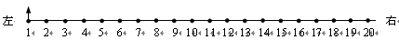
A．$t=\frac{T}{4}$时质点5的运动方向向下 B．$t=\frac{T}{2}$时质点8的加速度方向向上
C．$t=\frac{3T}{4}$时质点12的运动方向向上 D．$t=T$时质点13已振动$\frac{1}{4}T$
34.【答案】CD
【解析】根据质点起振动方向与波源起振方向相同，确定质点的振动方向．
A、质点5起振方向与质点1相同，为竖直向上，故A错误；
B、t=$\frac{1}{2}$T时，质点9开始振动，质点8振动的加速度竖直向下，故B错误；
C、$t=\frac{3T}{4}$时，质点13开始振动，质点12位于平衡位置上方，正在向上运动，故C正确；
D、t=T时，质点16在平衡位置上方，加速度方向竖直向下．故D正确．
故选CD。
（2）（9分）一条长直光导纤维的长度l=15km，内芯的折射率n=1.6，在内芯与包层的分界面发生全反射的临界角C=60º。一细束光从左端面中点射入芯层，试求：
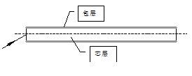
（1）为使射入的光在芯层与包层的界面恰好发生全反射，光在左端面的入射角θ？
（2）若从左端射入的光能够不损失地传送到右端，则光在光导纤维内传输的时间最长和最短各为多少？
（真空中光速c=3.0×10⁸m/s；取sin37 º=0.60，cos37 º=0.80。结果取2位有效数字。）
34.【答案】（１）θ=53º（2）s
【解析】（１）设光从端面射入时的入射角为θ，折射角为α，则
$α=\text{90}°−C$ （2分）
由折射定律，有
$n=\frac{\text{sin}θ}{\text{sin}α}$ （2分）
解得：θ=53º （1分）
（2）当光射向左端面的入射角θ=0º时，光传输时间最短
$t_{\text{min}}=\frac{l}{v}$（2分）， $n=\frac{c}{v}$（1分）
解得：s （1分）
当光射到芯层与包层分界面的入射角为临界角C时，光传输时间最长
$t_{\text{max}}=\frac{l}{v\text{sin}C}$ （2分）
解得：s （1分）
35．【物理选修3－5模块】（15分）
（1）（6分）下列说法中正确的是（ ）
A.发现天然放射现象的意义在于使人类认识到原子具有复杂的结构
B.在光电效应实验中，用同种频率的光照射不同的金属表面，从金属表面逸出的光电子的最大初动能E_{k}越大，则这种金属的逸出功W₀越小
C.原子核内的某一核子与其他核子间都有核力作用
D.氢原子的核外电子，在由离核较远的轨道自发跃迁到离核较近的轨道的过程中，放出光子，电子动能增加，原子的电势能减小
E.在康普顿效应中，当入射光子与晶体中的电子碰撞时，把一部分能量转移给电子，因此，光子散射后波长变长
35.【答案】BDE
（2）（9分）如图所示，光滑水平地面上，在质量M=1kg的滑块上用轻杆及轻绳悬吊质量m=0.5kg的小球。此装置以速度v₀=2m/s向右滑动。另一质量也为M的滑块静止于上述装置的右侧。当两滑块相撞后，便粘在一起向右运动，求
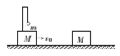
（1）两滑块相撞过程中损失的机械能。
（2）当小球向右摆到最大高度时，两滑块的速度大小及m最大能升高多少？
35.【答案】① $ΔE=1J$ ② 1.2m/s
【解析】
试题分析：①两滑块相撞过程，由于碰撞时间极短，小球的宏观位置还没有发生改变，两滑块已经达到共同速度，因此悬线仍保持竖直方向，由动量守恒定律，有：
${\text{Mv}}_{0}=2\text{Mv}$ （2分）
该过程中损失的机械能为
$ΔE=\frac{1}{2}{\text{Mv}}_{0^{2}}−\frac{1}{2}×2{\text{Mv}}^{2}$ （1分）
解得：$ΔE=1J$ （1分）
②两滑块碰撞完毕后，小球上升到最高点的过程，系统在水平方向上所受合力为零，且有相同的水平速度，由动量守恒，有：$2\text{Mv}+{\text{mv}}_{0}=\left(2M+m\right)v^{'}$ （2分）
解得：$v^{'}=1\text{.}2m/s$
（2分）
$Δh=0\text{.}\text{04}m$ （1分）

